- 空车位数多于总车位数
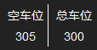
- 空车位不等于总车位减去在场车辆数

- 用户不能修改密码
- 交接班没有去掉
- 系统时间同步问题
所有时间需要统一为控制器时间
- 出入口通道入场通道没有数量不对
- 入场补录没有做
- 监控录像没有做
- 在场车辆车牌校正 如果在入场已校正 但此时入场车牌 应该是已校正车牌
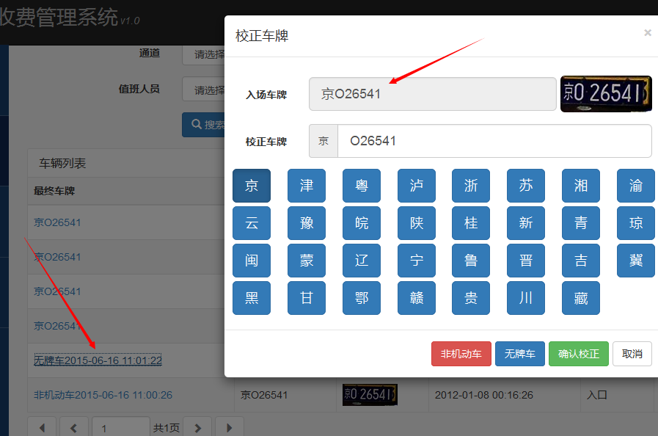
- 车辆出场了，再点击匹配，应该“提示车辆已出场不能匹配”
- 异常出场 追寻不到记录
- 增加异常页面展示异常数据
- 财务页面没有导出记录表
- 设置页面没有用户信息
- 上电设置显示屏 启动中等
- 断线期间的数据没有处理
- 断线重连存在异常（ 摄像头断线重连待验证）
- 显示屏存在连接不显示的问题
- 当出场时，如果没有车牌图片，匹配界面则显示异常
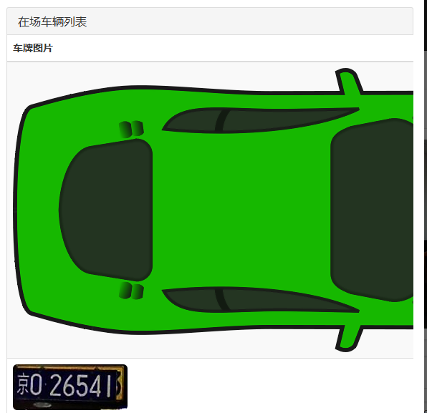
- 数据中存在有大图没有小图的情况（找不到采用默认图片）
- 出场时 在场车辆匹配 搜索必须每个都有输入 建议默认搜索3天内的车辆
- 出场时 在场车辆匹配 搜索不能撤销
- 出场时 在场车辆匹配 不能进行单纯车牌搜索（搜索功能用户体验待完善）
- 字体大小没有统一（车牌和时间）
- 系统运行一段时间后 系统加载缓慢（如切换页面)
- 财务收费记录点击后没有明细，如双击某条记录后，弹出明细窗口
- 没有超级管理员 可以查看所有记录
- 会员车自动离场后 还能继续付费（待重现）
- 车已离场 后仍然可以付费 并且付费后开闸（付费后重新获取通道最新消息，如果为离场车辆就不能下发，要提示）
- 后台中断多次 会导致Firefox 死
- 在场车辆 车牌图片 没有适应窗口
- 在场车辆 信息内容 居中
- 在场车辆页面，通过刷选后，返回结果只有一个时，点击小图，弹出大图后点击下一张图片时出现异常
- 出场匹配错 未更新 入场车牌内容，车牌没有更新
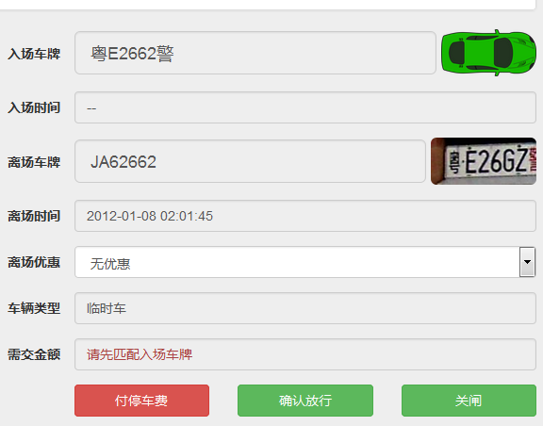
- 临时车 手动付费过后 界面未刷新 仍然可以继续操作付费按钮 但是没有动作（点击确认放行和付费停车后需要下发获取通道最新消息）

- 在场车辆 采用值班人员搜索是 应该采用全匹配，如搜索admin时，admin2也弹出来。
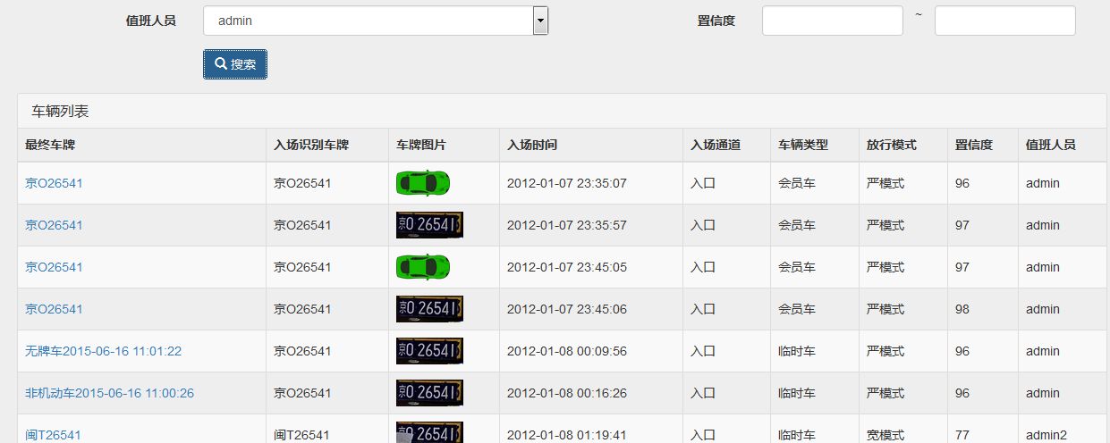
- 在场车辆中有无牌车 在出场时 进行匹配动作搜索时 搜索不到无牌车（之前的京O252641被矫正为无牌车）
- 自动匹配后在场车辆消失 重新匹配后 不能再现 测试时采用的校正后的机动车（car_license_number）
- 默认每页统一显示10条记录
- 本地VIP 出场自动缴费 但是不开闸
- 摄像枪有掉线的情况
- 条屏显示数据 要设定最大缓存
- 前一辆车钱已经交还未记录 后一辆已经过来 钱会丢失,在财务那里能为某条未交费的记录补交
- 出场匹配后 点确认放行 要下发匹配接口 和确认放行接口---有可能没有入场记录
- 进场时 校正车牌 类型变更后 没有实时刷新
- "异常表 增加 校正记录 异常出场记录 匹配记录 分等级
- 因为会存在在出场时临时车匹配成会员车 免费通行"
- 在场车辆里面已经没有该车辆 但是仍然可以校正
- 建议入场时间向大一点靠拢 出场时间向小一点靠拢
- 优惠时间计算金额错误
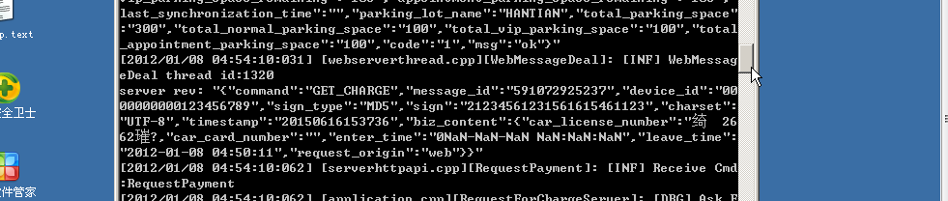
- 默认无优惠 但是不操作 收费记录里面不会显示无优惠
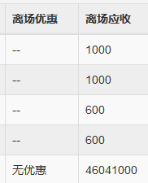
- 月租车 时效检测 未检测起始
- 匹配过后金额计算不对（下发的时间为NANANANAN,如上图）
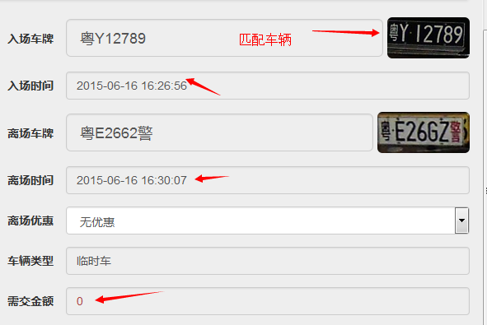
- 车场不在线 操作卡死 后台死机
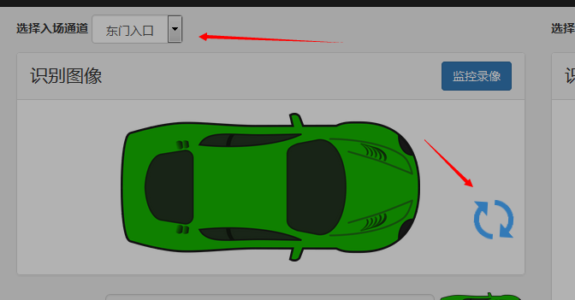
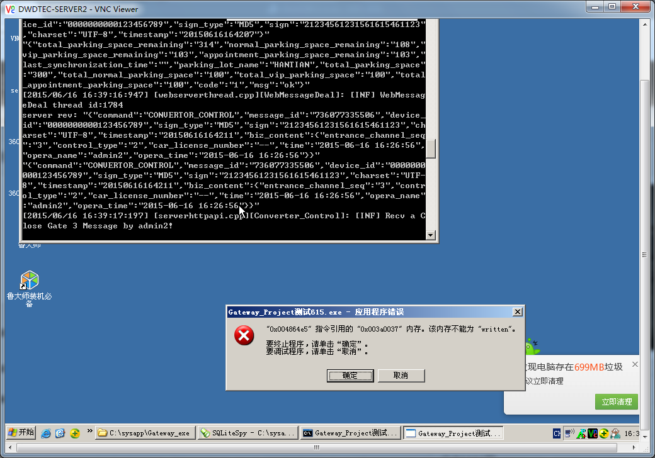
- 入场校正车牌 车牌大小 显示 太小
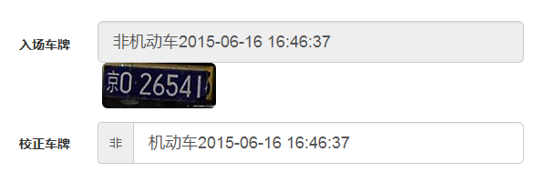

- 严模式 和 宽模式 出错
- 自动进车 值班人员为 admin 应该为 系统

